Sistema de Venta de Electrodomésticos

Especificación de Caso de Uso de Negocio:

Gestión de Pedidos

ECUN03

Versión 1.3

Historial de Revisiones

|  |  |  |  |
| --- | --- | --- | --- |
| **Fecha** | **Versión** | **Descripción** | **Autor** |
| 17/09/2024 | 1.0 | Inicial | Adriano Rosas Granda  Queyvin Orlando Rodríguez Laguna  Jordan David toribio jimenes  Maria Fernanda Vivanco Arone  Maite Katherine Ayala Becerra  Yadira Milagros Yauce Segura |
| 24/09/2024 | 1.1 | Definir los procesos que se automatizará | Adriano Rosas Granda  Queyvin Orlando Rodríguez Laguna  Jordan David toribio jimenes  Maria Fernanda Vivanco Arone  Maite Katherine Ayala Becerra  Yadira Milagros Yauce Segura |
| 1/10/2024 | 1.2 | Aplicación de correcciones | Adriano Rosas Granda  Queyvin Orlando Rodríguez Laguna  Jordan David toribio jimenes  Maria Fernanda Vivanco Arone  Maite Katherine Ayala Becerra  Yadira Milagros Yauce Segura |
| 15/10/2024 | 1.3 | Modificación de los flujos de trabajo | Adriano Rosas Granda  Queyvin Orlando Rodríguez Laguna  Jordan David toribio jimenes  Maria Fernanda Vivanco Arone  Maite Katherine Ayala Becerra  Yadira Milagros Yauce Segura |

**Especificación de Caso de Uso de Negocio**

**Gestión de Pedidos**

1. **Introducción**
   1. **Propósito**

Garantizar una gestión eficiente de los pedidos en la tienda “ELECTROSHOP”, optimizando el proceso de solicitud, confirmación y envió. Así mismo maximizar la satisfacción de nuestros clientes y asegurando una correcta disponibilidad de los productos. Este proceso nos contribuye a reducir los errores en los pedidos, mejorando los tiempos de entrega y asegurando la calidad del servicio a los clientes.

* 1. **Alcance**

El proceso de Gestión de Pedidos abarca desde la solicitud del cliente, la confirmación del inventario disponible, la validación del pago, hasta la preparación del pedido para ser entregado. Como entregable final se considera la confirmación del pedido al cliente , junto con el estado de envió.

* 1. **Definiciones, acrónimos y abreviaturas**
* **Gestión de Pedidos (GP):** Proceso de solicitud, confirmación y preparación de pedidos en la tienda “ELECTROSHOP”
* **Producto (P):** Electrodomésticos disponibles para la venta en la tienda
* **Cliente (C):** Persona que realiza la compra de uno o más productos
* **Vendedor (V):** Personal encargado de recibir y elaborar los pedidos
* **Administrador (A):** Persona encargada de gestionar y verificar la disponibilidad de nuestros productos en el inventario
* **Confirmación de Pedido (CP):** Documento generado al finalizar una compra, confirmando así que el pedido fue realizado.
  1. **Referencias**

El presente documento hace referencia a los siguientes documentos:

* Documento Visión del Negocio de la Tienda
* Políticas de Venta y Devolución
* Manual de Gestión de Inventario y procedimiento de pedidos
* Reglas de negocio para la Gestión del stock
  1. **Resumen del documento**

Este documento está dividido en 5 secciones básicas: Breve descripción del proceso, objetivo que satisface, flujos de trabajo, categoría a la que pertenece y gestor del proceso.

1. **Gestión de Pedidos**
   1. **Breve descripción**

El proceso de Gestión de Pedidos inicia cuando el cliente realiza una solicitud para adquirir uno o más productos. El vendedor registra el pedido, verifica la disponibilidad del inventario es correcta, procesa el pago y gestiona como se llevará a cabo el envío.

1. **Objetivos**

La Tienda “ELECTROSHOP” busca automatizar el proceso actual de gestión de pedidos para minimizar errores, optimizar los tiempos de procedimiento y garantizar con cumplir con todos los pedidos acorde a lo pedido por el cliente, a la vez mejorando su experiencia.

* Aumentar en un 100% el registro de historial de compras de los clientes para enero del 2025
* Reducir en un 90% las dificultades en el seguimiento de los clientes para septiembre del 2025

1. **Flujos de Trabajo**
   1. **Flujo básico**

1. El Cliente selecciona un producto
2. El Vendedor registra el producto seleccionado
3. El Cliente verifica los datos del pedido
4. El Vendedor comprueba si el stock está disponible
5. El Cliente realiza el pago
6. El Vendedor genera la factura de la compra
7. El Vendedor coordina sobre la entrega del pedido
8. El Cliente recibe el producto correctamente
9. El Cliente confirma la entrega del pedido
10. Fin del Proceso
    1. **Flujos alternativos**
       1. **Flujo alterno 01 – Si el stock no está disponible (4)**
    2. El vendedor informa al cliente que el producto no se encuentra en stock
    3. El cliente puede seleccionar un nuevo producto o cancelar la compra
    4. El proceso finaliza o vuelve al paso 2 para seleccionar otro producto
       1. **Flujo alterno 02 – el cliente cancela el pedido (3)**

2.1. El cliente decide no continuar con el pedido

2.2. El vendedor cancela la compra en el sistema

2.3. Finaliza el proceso.

* + 1. **Flujo alterno 03 – Pago rechazado (5)**

1. El sistema informa al cliente que el pago no fue aprobado
2. El cliente ofrece otro método de pago o cancela el pedido
3. Si el pago es aceptado, se continua en el punto 6 de flujo básico
   * 1. **Flujo alterno 04 – Error en la emisión de Factura o productos no solicitados (6)**
4. El cliente detecta un error en la factura del pedido (precio / cantidad / productos no solicitados)
5. El vendedor corrige la información y genera una nueva factura
6. El flujo regresa al punto 6 y continua sin inconvenientes
7. **Categoría**
   1. operativa
8. **Gestor del proceso**
   1. Cliente
   2. Vendedor

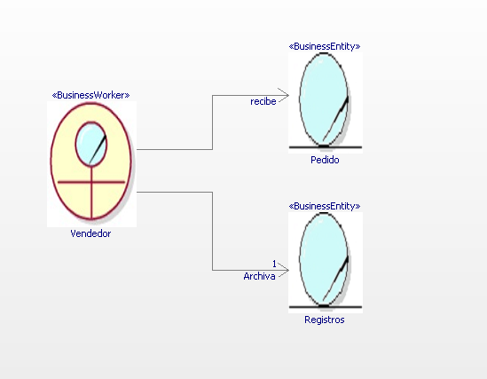**Diagrama de Clases**

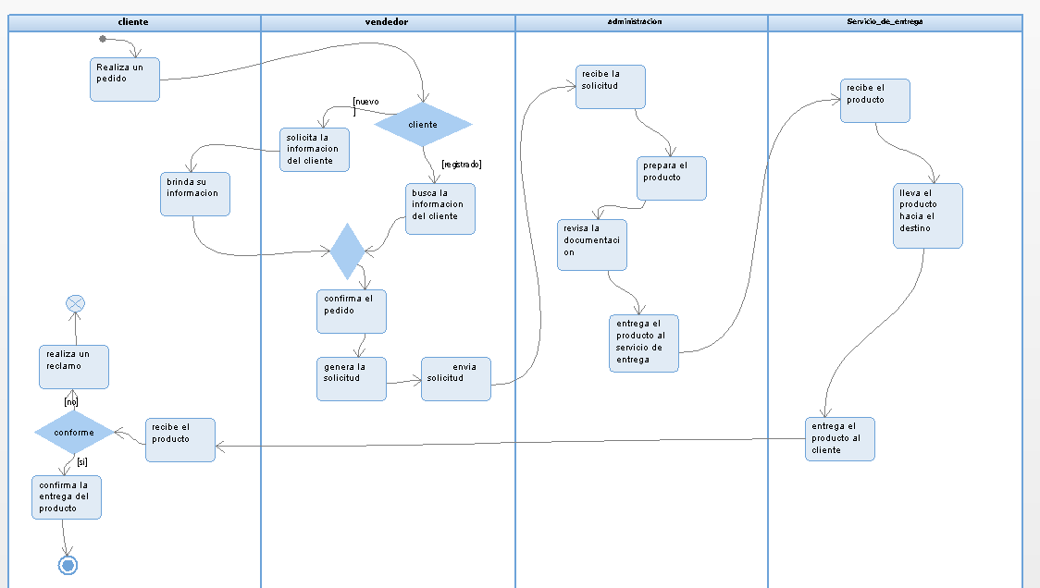**Diagrama de flujo:**